GEOGRAFIJA TEST

Naštej tri intraconalnih prsti:

a) __________________________

b) __________________________

c) __________________________

Ali tropski deževni gozd raste ob 6. vzporedniku?

DA ____________________________________________________________________________________________

NE ____________________________________________________________________________________________

Pred tabo je hidrogram reke, ki ima _____________________________ rečni režim.

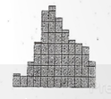

Izohalina je __________________________________________________________________________________.

Rodnost ali nataliteta je ___________________________________________________________________.

Izražamo jo v _____________________.

Demografski režim, ki ga prikazuje starostna piramida je __________________________________.

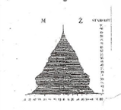

Napiši!

Rodnost: _________

Smrtnost: _________

Prir. prirastek: _____________

Vzroki migracij so ___________________________________________________________________.

Središčne vasi imajo zemljo v _____________________, celotne kmetije pa v _____________________.

Kaj je deagrarizacija?

___________________________________________________________________________________________________________________________________________________________________________________________________________________________________.

Mlajši paleozoik delimo na __________________ in ___________________.

Točka, iz katere izvirajo potresni valovi je __________________________.

Rečnemu ali fluvialnemu reliefu pravimo tudi ______________________________________.

Največja globel na krasu je _____________________________________.

Okrušeno gradivo, ki ga ledenik nosi s seboj in odlaga je ________________________________.

Obkroži pravilni odgovor!

Pri isti absolutni vlagi s padanjem temperature relativna vlaga:

a) pada

b) narašča

c) je enaka

Nad polarnimi predeli je zračni pritisk vedno _______________, ker se tam zrak _______________ in se pri tem adiabatno ___________________. Posledica je ____________________ vreme.

Pasati so stalni vetrovi. So posledica ____________________________ pritiska nad ekvatorjem in _________________ pritiska na ekvatorjem. Pihajo od ___________________ k _____________________.

Poveži pojme:

Ranker A Puhlica

Monsun B Sestavina prsti

Humus C Laterit

Zastajanje vode v porah D Oglajene prsti

Nakopičeni Al in Fe oksidi E Intraconalne prsti

Černozjom F Vlažen in topel

Nastaja v bolj suhem podnebnem pasu. Humusa je manj.

a) kostanjeva prst

b) tropska rdeča prst

c) tropska črnica

Katera funkcija je vplivala na ustanovitev in razvoj Canberre? _____________________________

Kdaj je živinoreja intenzivna? _____________________________________________________________________

Ali je ročno gredasto poljedelstvo ekstenzivno?

DA

NE

Kateri dve kulturi so v času prve agrarne revolucije vključili v večletno kolobarjenje? ____________________________

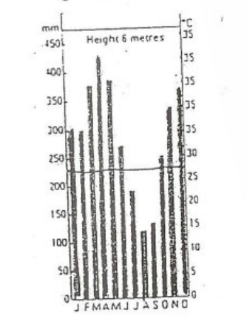Oglej si klimogram! Napiši!

tip podnebja: ___________________________

prst:_______________________________

naravna vegetacija:______________________

kulturna vegetacija:_____________________________

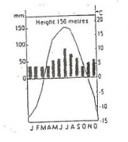

tip podnebja: ___________________________

prst:_______________________________

naravna vegetacija:______________________

kulturna vegetacija:_____________________________

Klimogram prikazuje monsunsko podnebje. Kateri barični aktivni center vpliva nanj?

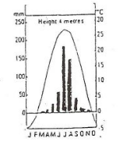_____________________________

Oglej si klimogram! Napiši:

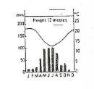tip podnebja: ___________________________

prst:_______________________________

naravna vegetacija:______________________

kulturna vegetacija:_____________________________

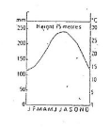

tip podnebja: ___________________________

prst:_______________________________

naravna vegetacija:______________________

kulturna vegetacija:_____________________________